Par

En clase 1

1. ¡Hola! / ¡Buenos días! / Buenas tardes

2. ¿Qué tal? / ¿Cómo estás?

→ *Estoy bien / Estoy regular / Estoy mal*

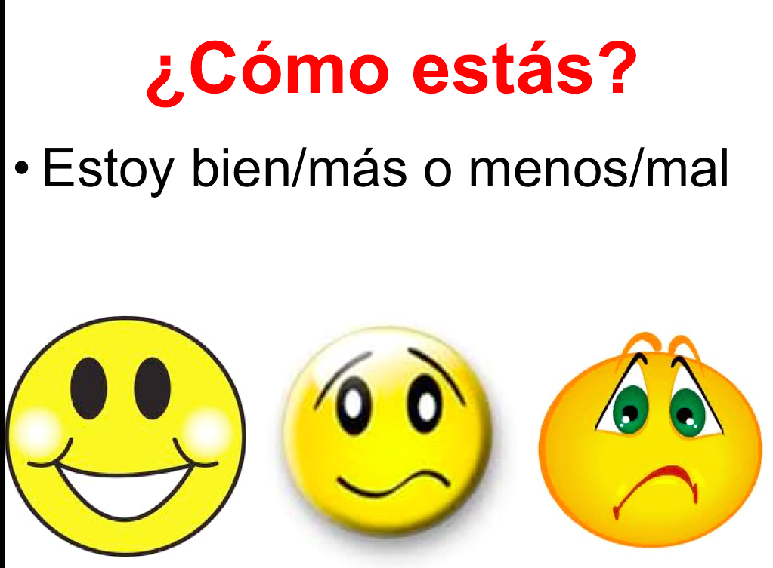

3. 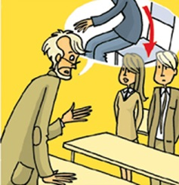 ¡Sentaos!

4. ¿Falta alguien? → *Falta…*

5. 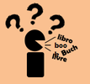 ¿Cómo se dice?

6. 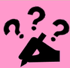 ¿Cómo se escribe?

7. 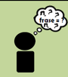 ¿Qué significa?

8. 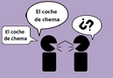 ¿Puede(s) repetir?

En clase 2

8.No sé / No entiendo / No comprendo.

9. 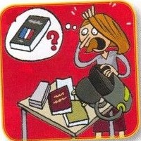 ¡He olvidado el cuaderno, el libro, el estuche!

10.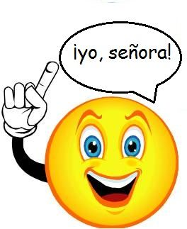**Participar:** ¿Puedo ir a la pizarra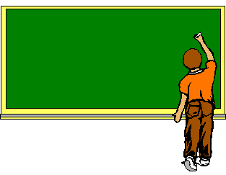?

11.  ¡Ya he terminado! ≠ ¡No he terminado!

12. Me pasas pañuelo, tijeras, pegamento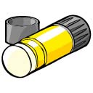.

En clase 3

13. 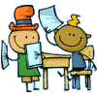¿Puedo repartir ≠ recoger?

14. 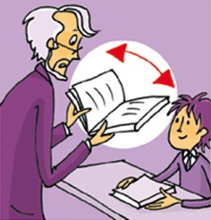 Abrir ≠ cerrar el libro, el cuaderno.

15.  ¿Qué página? / ¿En qué página estamos?

16. 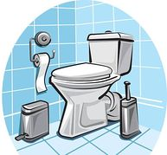¿Puedo ir al baño?

17. Lo siento / Perdón / Perdona

18. Por favor Gracias

19. 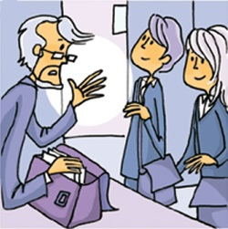¡Hasta luego! / ¡Hasta pronto! / ¡Nos vemos el martes!

En clase 1

1. ¡Hola! ¡Buenos días! ¡Buenas tardes!

2. ¿Qué tal? ¿Cómo estás?

→ Estoy bien Estoy regular

Estoy mal



3.  ¡Sentaos!

4. ¿Falta alguien? → Falta…

5.  ¿Cómo se dice?

6.  ¿Cómo se escribe?

7.  ¿Qué significa?

8.  ¿Puede(s) repetir?

En clase 3

13. ¿Puedo repartir ≠ recoger?

14.  Abrir ≠ cerrar el libro, el cuaderno.

15.  ¿Qué página?

¿En qué página estamos?

16. ¿Puedo ir al baño?

17. Lo siento Perdón Perdona

18. Por favor Gracias

19.  ¡Hasta luego! ¡Hasta pronto! ¡Nos vemos el martes!

En clase 2

8.No sé No entiendo

No comprendo

9.  ¡He olvidado el cuaderno, el libro, el estuche!

10.**Participar:** ¿Puedo ir a la pizarra?

11.  ¡Ya he terminado! ≠ ¡No he terminado!

12. Me pasas pañuelo, tijeras, pegamento.